实数全章复习与巩固（提高）
【典型例题】

类型一、有关方根的问题
1、一个正数的x的平方根是2a﹣3与5﹣a，求a和x的值．
【思路点拨】根据平方根的定义得出2a﹣3+5﹣a=0，进而求出a的值，即可得出x的值．
【答案与解析】
解：∵一个正数的x的平方根是2a﹣3与5﹣a，
∴2a﹣3+5﹣a=0，解得：a=﹣2，
∴2a﹣3=﹣7，x=（﹣7）²=49．
【总结升华】此题主要考查了平方根的定义，正确把握定义是解题关键．
举一反三：
【变式1】已知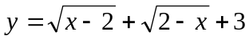，求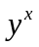的平方根。
【答案】由题意得：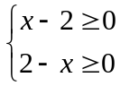 解得＝2，∴＝3，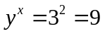，的平方根为±3.
【变式2】若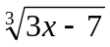和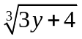互为相反数,试求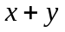的值。
【答案】
解：∵和互为相反数,
∴3－7＋3＋4＝0
∴3（）＝3，＝1.
2、已知M是满足不等式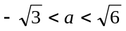的所有整数的和，N是满足不等式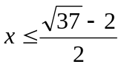的最大整数．求M＋N的平方根．
【答案与解析】
解：∵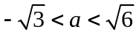的所有整数有－1，0，1，2
所有整数的和M＝－1＋1＋0＋2＝2
∵≈2，N是满足不等式的最大整数．
∴N＝2
∴M＋N＝4，M＋N的平方根是±2.
【总结升华】先由已知条件确定M、N的值，再根据平方根的定义求出M＋N的平方根．

类型二、与实数有关的问题

3、已知是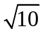的整数部分，是它的小数部分，求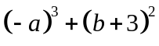的值．
【思路点拨】一个数是由整数部分＋小数部分构成的.通过估算的整数部分是3，那么它的小数部分就是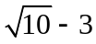，再代入式子求值.
【答案与解析】
解：∵是的整数部分，是它的小数部分，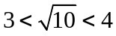
∴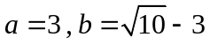
∴.
【总结升华】可用夹挤法来确定，即看介于哪两个相邻的完全平方数之间，然后开平方.这个数减去它的整数部分后就是它的小数部分.
举一反三：
【变式】 若k＜＜k+1（k是整数），则k=（ ）
A．6 B．7 C．8 D．9
【答案】D．∵k＜＜k+1（k是整数），9＜＜10，∴k=9．
4、阅读理解，回答问题.
在解决数学问题的过程中，有时会遇到比较两数大小的问题，解决这类问题的关键是根据命题的题设和结论特征，采用相应办法，其中巧用“作差法”是解决此类问题的一种行之有效的方法：若－＞0，则＞；若－＝0，则＝；若－＜0，则＜.
例如：在比较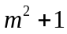与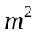的大小时，小东同学的作法是：
∵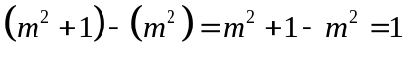
∴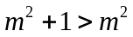
请你参考小东同学的作法，比较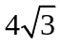与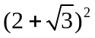的大小.
【思路点拨】仿照例题，做差后经过计算判断差与0的关系，从而比较大小.
【答案与解析】
解：∵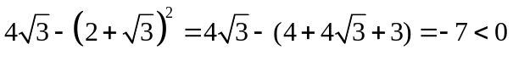
∴＜
【总结升华】实数比较大小常用的有作差法和作商法，根据具体情况加以选择.
举一反三：
【变式】实数在数轴上的位置如图所示，则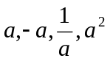的大小关系是： ；
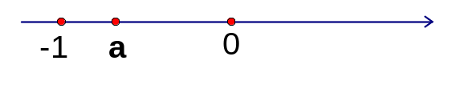
【答案】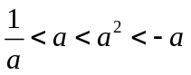；

类型三、实数综合应用
5、已知、满足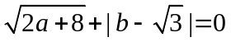，解关于的方程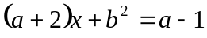。
【答案与解析】
解：∵
∴2＋8＝0, －＝0,解得＝－4, ＝，代入方程：
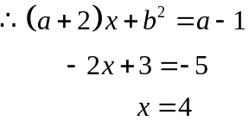
【总结升华】先由非负数和为0，则几个非负数分别为0解出、的值，再解方程.
举一反三：
【变式】设、、都是实数，且满足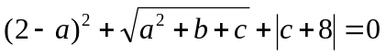，
求代数式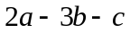的值。
【答案】∵
∴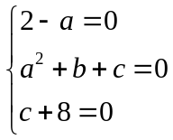，解得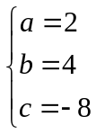，∴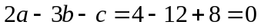.
6、阅读材料：
学习了无理数后，某数学兴趣小组开展了一次探究活动：估算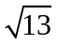的近似值.
小明的方法：
∵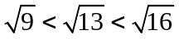，设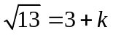（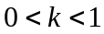）.∴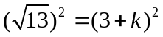.
∴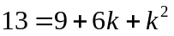.∴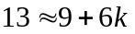.解得 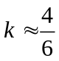.∴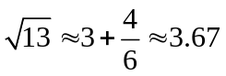.
问题：（1）请你依照小明的方法，估算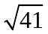的近似值；
（2）请结合上述具体实例，概括出估算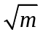的公式：已知非负整数、、，若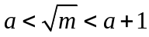，且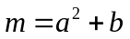，则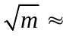_________________(用含、的代数式表示)；
（3）请用（2）中的结论估算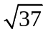的近似值.
【答案与解析】
解：（1）∵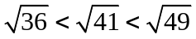，设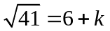（）.
∴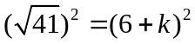.
∴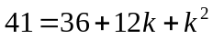.∴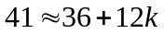，解得 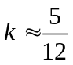.
∴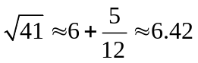.
（2）∵，设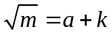（）.
∴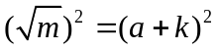.
∴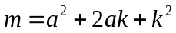.
∴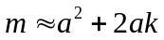.
对比，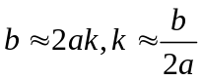
∴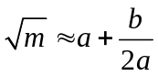
（3）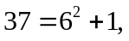
∴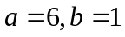，
∴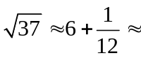6.083.
【总结升华】此题比较新颖，关键是通过阅读材料快速掌握估值的方法.（2）问中要对比式子，找准和，表示出

